система управления ИЗМЕРИТЕЛЬНЫМ КОМПЛЕКСОМ ДЛЯ ЭКСПЕРИМЕНТАЛЬНОГО ОПРЕДЕЛЕНИЯ ТЕМПЕРАТУРОПРОВОДНОСТИ КОНДЕНСИРОВАННЫХ ВЕЩЕСТВ
Мешков В. В, Ивлиев А. Д., Черноскутов М. Ю., Суслов А. А.
ФГАОУ ВПО «Российский государственный профессионально-педагогический университет» (РГППУ), Россия, 620012, г. Екатеринбург, ул. Машиностроителей, 11. E-mail: vladislav.meshkov@rsvpu.ru

Одна из важнейших задач современной высокотемпературной теплофизики - улучшение качества теплофизических измерений.
В «Межотраслевом центре высокотемпературных теплофизических исследований конденсированных материалов» РГППУ выполняются разработки измерительных комплексов теплофизических величин. Одна из таких установок – измерительный комплекс по исследованию температуропроводности конденсированных веществ. (В дальнейшем – измерительный комплекс).
Принцип работы измерительного комплекса основан на методе температурных волн [1 – 3], который является одним из наиболее перспективных методов экспериментального определения температуропроводности конденсированных веществ при высоких температурах.
Измерительный комплекс работает следующим образом [3]. Исследуемый образец помещен в камеру с вакуумом или инертной средой. Образец имеет цилиндрическую форму (в нашем случае – диаметр 10 мм и толщина 0,8 – 2,0 мм). Вдоль оси цилиндра распространяется температурная волна, параметры которой контролируется с помощью термопары и (или) фотодатчика. Температурная волна возбуждается модулированным по амплитуде излучением лазера, воздействующим на первую плоскую поверхность образца-цилиндра. В нашей установке используется лазер ЛГН-701 (длина волны 10,6 мкм, мощность до 60 Вт). Температуропроводность исследуемого вещества оценивается по времени запаздывания температурной волны в образце. Параметром, характеризующим запаздывание, является сдвиг фазы колебаний температуры второй плоской поверхности образца по отношению к фазе воздействующего теплового потока. Для повышения метрологических и потребительских свойств имеющегося измерительного комплекса, нами была разработана распределенная система управления (в дальнейшем – РСУ).
Каждый блок РСУ является программно-аппаратным модулем ввода-вывода, выполняющим децентрализованную обработку данных. РСУ разработана с учетом рекомендаций построения компьютерных систем управления, что дало возможность согласовать ее с множеством как российских так и зарубежных стандартов [4].
Система включает в себя следующие элементы (см. рис. 1):
– тракт обработки сигнала с термопары (ТОСТ);
– тракт обработки сигнала с фотодатчика (ТОСФ);
– контроллер обтюратора (КО);
– блок управления температурой образца (БУТ);
– модуль связи с персональным компьютером и управления (МСиУ);
– персональный компьютер (ПК) с аналого-цифровым преобразователем (АЦП).
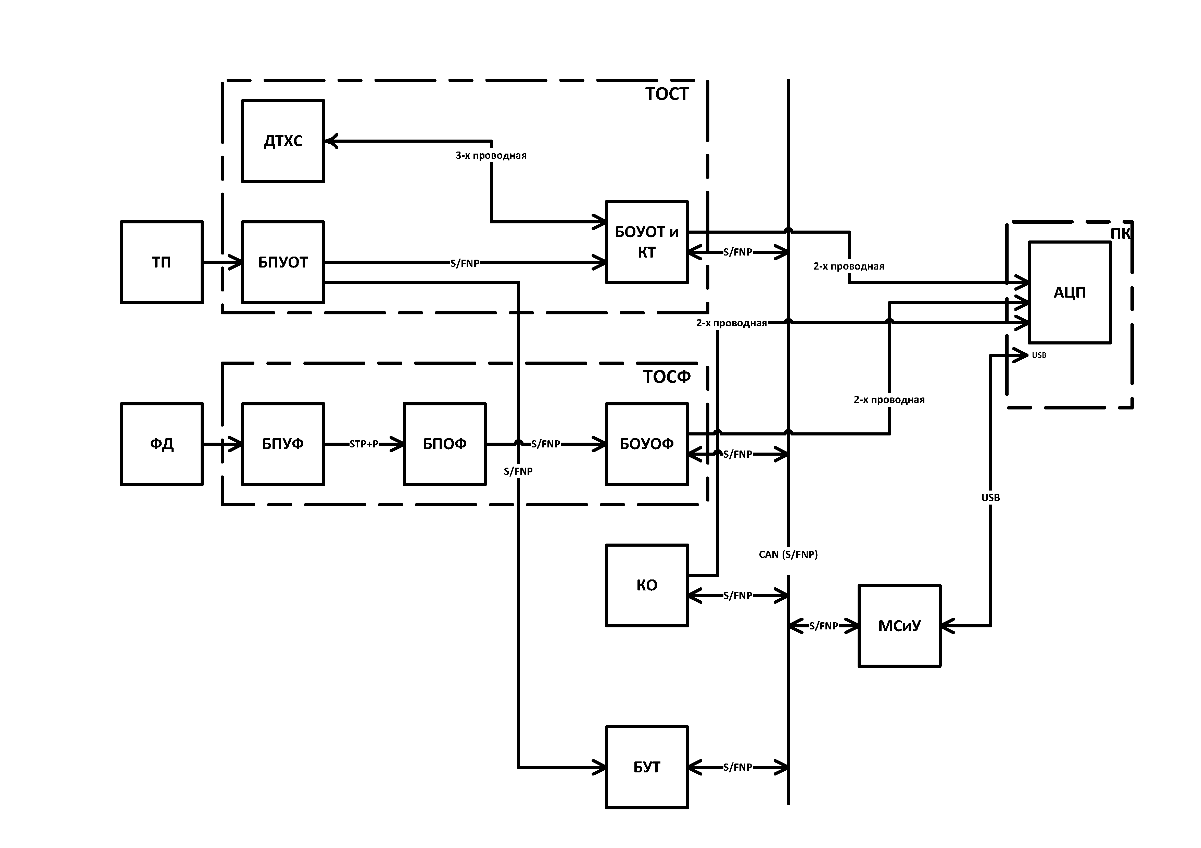
Рис. 1. Структурная схема РСУ

Рассмотрим элементы системы.
1. Тракта обработки сигнала термопары:
– термопара (ТП);
– датчик температуры холодных спаев термопары (ДТХС);
– блок предварительного усиления и предварительной обработки сигнала (БПУОТ), находится в непосредственной близости от термопары.
БПУОТ, усиливает сигнал и осуществляет режекцию сетевой помехи на частоте 50 Гц, а также формирует сигнал для последующий передачи по дифференциальной линии блоку оконечного усиления и обработки сигнала с термопары и контроля температуры образца (БОУОТ и КТ).
БОУОТ и КТ, выделяет переменную составляющую из сигнала термопары с последующим усилением ее до величины, позволяющей максимально использовать апертуру АЦП персонального компьютера (ПК); по постоянной составляющей сигнала термопары ПК в дальнейшем определяет среднюю температуру образца.
2. Тракта обработки сигнала с фотодатчика:
– фотодатчик (ФД);
– блок предварительного усиления сигнала фотодатчика (ФПУФ) находится в непосредственной близости от фотодатчика.
ФПУФ, усиливает сигнал, формирует сигнал для последующий передачи по дифференциальной линии блоку оконечного усиления и обработки сигнала с фотодатчика (БПОФ).
БПОФ, осуществляет режекцию сетевой помехи на частоте 50 Гц, выделяет переменную составляющую из сигнала с фотодатчика с последующим усилением до величины, позволяющей максимально использовать апертуру АЦП персонального компьютера (ПК).
3. Контроллер обтюратора (КО) – осуществляет контроль и регулировку характеристик модулятора [5].
4. Блок управления температурой образца (БУТ) – осуществляет контроль и регулировку температуры образца.
5. Модуль связи с персональным компьютером и управления (МСиУ) – осуществляет связь локальных модулей системы с персональным компьютером через стандартный интерфейс (USB), а также может автономно управлять системой. Кроме того модуль имеет органы управления и дисплей позволяющих оператору контролировать работу системы и по мере необходимости производить ввод данных.
6. Персональный компьютер выполняет сбор данных и их обработку. С него также осуществляется управление системой и контроль работы оператором.
Для обмена информацией и синхронизации работы модулей в системе использована одна из передовых промышленных сетей – CAN (controller area network). Данная сеть обладает высокой степенью надежности и защищенности [4].
Элементарная база примененная в модулях от мировых производителей таких как: «Analog Devise», «Atmel», «Xilinx», «Texas Instruments».
Эксперименты, проведенные с помощью измерительного комплекса с РСУ на базе эталонных образцов (нержавеющая сталь марки 12Х18Н10Т), имели среднеквадратичную погрешность измерения температуропроводности не более 2% и хорошо согласовывались с имеющимися данными.

ВЫВОДЫ
Разработанная РСУ измерительным комплексом позволила:
– интенсифицировать процесс измерения в несколько раз;
– реализовывать любые алгоритмы измерений как на программном так и (или) на аппаратном уровне;
– автоматизировать процесс измерений;
– реализовывать адаптивные методы измерения [6];
– снизить стоимость измерений.
При этом среднеквадратичная погрешность измерений не превысила 2 % [7].
Следует также отметить, что система является открытой. Она позволяет подключать вновь разрабатываемые или имеющиеся (у сторонних организаций) модули без внесения изменений в имеющуюся аппаратуру, т.е. допускает дальнейшее развитие измерительного комплекса.
Все перечисленное выше говорит о том, что разработанная нами измерительная система отвечает современным требованиям к метрологическим системам.
Работа выполнена при поддержке РФФИ (гранты № 11-08-00275 и № 14-08-00228)

ЛИТЕРАТУРА

1. Походун, А. И. Экспериментальные методы исследований. Измерения теплофизических величин [Текст] : учеб. пособие для вузов / А. И. Походун, А. В. Шарков. – СПб. : СПб ГУ ИТМО, 2006. – 87 с.
2. Пономарев, С. В. Теоретические и практические аспекты теплофизических измерений [Текст] : монография : в 2 кн. кн. 2 / С. В. Понаморев, С. В. Мищенко, А. Г. Дивин. – Тамбов : Изд-во Тамб. гос. техн. ун-та, 2006. – 216 с.
3. Ивлиев, А. Д. Метод температурных волн в теплофизических исследованиях [Текст] / А. Д. Ивлиев // Теплофизика высоких температур. – 2009. – Т. 47. – № 5. – С. 771–792.
4. Денисенко, В. В. Компьютерное управление технологическим процессом, экспериментом, оборудованием [Текст] / В. В. Денисенко – М. : Горячая линия–Телеком, 2009. – 608 с., ил.
5. Мешков, В. В. Применение вентильного двигателя в конструкции модулятора для создания температурной волны в теплофизической установке [Текст] / В. В. Мешков, А. Д. Ивлиев // Теплофизические исследования и измерения в энергоснабжении, при контроле, управлении и улучшении качества продукции, процессов и услуг. Седьмая международная теплофизическая школа». Тамбов. 20 – 25 сентября 2010 г. : материалы конференции : в 2 ч. – Тамбов : ГОУ ВПО ТГТУ, 2010.
6. Методика ГСССД МЭ 166-2013. Методика измерения температуропроводности конденсированных материалов с использованием температурных волн [Текст] / А. Д. Ивлиев, А. А. Куриченко, В. В. Мешков, С. А. Гой; Росс. научно-техн. центр информации по стандартизации, метрологии и оценке соответствия. М., 2013. – 29 с.: Ил. – 3. Библиогр. – 22 назв. 16 – рус. назв. Деп. в ФГУП «Стандартинформ» 18.08.2013 г., № 872а – 2013 кк.
7. Мешков В. В. Модулятор теплового изучения [Текст] / В. В. Мешков, А. Д. Ивлиев // II Международная научно-практическая конференция «Современные методы и средства исследования теплофизических свойств веществ». 28 – 30 ноября 2012 г. : материалы конференции. – СПб.: НИУ ИТМО; ИХиБТ, 2012. – С. 212–213.

